

สรุปผลการดำเนินโครงการ
ประจำปีงบประมาณ 2558

ผลผลิต ผู้สำเร็จการศึกษาด้านสังคมศาสตร์

ชื่อโครงการ ส่งเสริมสนับสนุนการแข่งขันกีฬาเพื่อพัฒนาบัณฑิตที่พึงประสงค์ (พะยอมเกมส์)
ดำเนินการวันที่ 19 - 23 เดือน พฤศจิกายน พ.ศ. 2557
ณ มหาวิทยาลัยเทคโนโลยีราชมงคลตะวันออก วิทยาเขตบางพระ
อำเภอศรีราชา จังหวัดชลบุรี

หน่วยงานคณะศิลปศาสตร์
มหาวิทยาลัยเทคโนโลยีราชมงคลตะวันออก วิทยาเขตจักรพงษภูวนารถ

คำนำ
คณะศิลปศาสตร์ ได้ดำเนินการจัดโครงการส่งเสริมสนับสนุนการแข่งขันกีฬาเพื่อพัฒนาบัณฑิตที่พึงประสงค์ (พะยอมเกมส์) วันที่ 19 - 23 เดือน พฤศจิกายน พ.ศ. 2558 ณ มหาวิทยาลัยเทคโนโลยีราชมงคลตะวันออก วิทยาเขตบางพระ มีวัตถุประสงค์เพื่อนำนักศึกษาของคณะศิลปศาสตร์เข้าร่วมการแข่งขันกีฬาภายในมหาวิทยาลัยเทคโนโลยีราชมงคลตะวันออก (พะยอมเกมส์ ครั้งที่ 9) รวมทั้งยังเป็นการส่งเสริมให้นักศึกษาได้ทำกิจกรรมร่วมกันกับเพื่อนนักศึกษาต่างคณะ และเสริมสร้างความสามัคคีระหว่างนักศึกษา
รายงานฉบับนี้จัดทำขึ้น โดยรวบรวมข้อมูลที่เกี่ยวข้องในการดำเนินการจัดกิจกรรม ได้แก่ ข้อมูลด้านการบริหารจัดการโครงการ สรุปปัญหา อุปสรรค และข้อเสนอแนะต่างๆ ที่เป็นประโยชน์ ต่อการพัฒนาการดำเนินงานจัดกิจกรรมในโอกาสต่อไป

ผู้ช่วยศาสตราจารย์ไพจิตร ใจหาญ
หัวหน้าโครงการ

สารบัญ
หน้า
ส่วนที่ 1 ส่วนนำ 1
หลักการและเหตุผล 1
วัตถุประสงค์ของโครงการ 1
ความสอดคล้องกับตัวชี้วัดผลผลิต 1
ประเภทโครงการ 1
ส่วนที่ 2 วิธีดำเนินการ 2
กลุ่มเป้าหมายและผู้เข้าร่วมโครงการ 2
ตัวชี้วัด เชิงปริมาณ คุณภาพ เวลา 3
ภาพกิจกรรม 4
ผลการใช้จ่ายงบประมาณ ในการดำเนินงาน 12
ส่วนที่ 3 รายงานผลการดำเนินงาน 13
ผลการวิเคราะห์ความพึงพอใจของผู้เข้ารับการอบรม 13
ผลการวิเคราะห์การนำไปใช้ประโยชน์ของผู้เข้ารับการอบรม 14
ส่วนที่ 4 สรุปผลการดำเนินงาน 15
สรุปผลการดำเนินงานด้านความรู้ความเข้าใจ ความพึงพอใจและการนำไปใช้ประโยชน์ 15
ปัญหา อุปสรรค 15
ข้อเสนอแนะ 15
ส่วนที่ 5 ภาคผนวก 17
- โครงการที่ได้รับการอนุมัติ
- คำสั่งแต่งตั้งคณะกรรมการดำเนินงานโครงการ
- รายงานการประชุมคณะกรรมการส่งเสริมสนับสนุนการแข่งขันกีฬาเพื่อพัฒนาบัณฑิตที่พึงประสงค์ (พะยอมเกมส์) ครั้งที่ 1/2557
- สำเนาใบเสร็จในการเบิกค่าใช้จ่ายโครงการ
- แบบสอบถามความคิดเห็นผู้เข้าร่วมโครงการ

ส่วนที่ 1
ส่วนนำ
หลักการและเหตุผล
ตามเกณฑ์คุณภาพการศึกษาภายในสถานศึกษาระดับอุดมศึกษา สถาบันการศึกษามีหน้าที่ส่งเสริมสนับสนุนการจัดกิจกรรมนักศึกษา เพื่อให้โอกาสนักศึกษา พัฒนา สติปัญญา สังคม อารมณ์ ร่างกายและคุณธรรมจริยธรรม สอดคล้องกับคุณลักษณะบัณฑิตที่พึงประสงค์ และกิจกรรมกีฬาหรือการส่งเสริมสุขภาพเป็นกิจกรรมหนึ่งที่ถูกกำหนดให้เป็นกิจกรรมเสริมหลักสูตรให้นักศึกษาดำเนินการนอกเวลาเรียน นอกจากนั้นการเล่นกีฬาและดูกีฬา ยังเป็นการส่งเสริมให้นักศึกษารู้จัก ใช้เวลาว่างอย่างชาญฉลาด ไม่มั่วสุมอบายมุข ซึ่งตรงกับนโยบายของรัฐบาลที่ส่งเสริมให้คนไทยมีคุณภาพชีวิตที่ดีขึ้น
มหาวิทยาลัยเทคโนโลยีราชมงคลตะวันออก มีนโยบายส่งเสริมให้นักศึกษาพัฒนาและมีส่วนร่วมกิจกรรมกีฬา โดยจัดการแข่งขันกีฬามหาวิทยาลัยเทคโนโลยีราชมงคลตะวันออกพะยอมเกมส์ เป็นประจำทุกปี ดังนั้นคณะศิลปศาสตร์จึงสนับสนุนให้นักศึกษาเข้าร่วมการแข่งขันกีฬาพะยอมเกมส์ ประจำปี 2558 เพื่อเป็นการพัฒนานักศึกษาให้มีคุณลักษณะบัณฑิตที่พึงประสงค์ตามกำหนดของมหาวิทยา
วัตถุประสงค์ของโครงการ
1. เพื่อส่งนักกีฬาเข้าร่วมการแข่งขันกีฬาพะยอมเกมส์ ประจำปี 2558

ความสอดคล้องกับตัวชี้วัดผลผลิต
 ด้านวิทยาศาสตร์และเทคโนโลยี  ด้านสังคมศาสตร์  ด้านบริการวิชาการ
 ด้านวิจัยถ่ายทอดเทคโนโลยี  ด้านวิจัยองค์ความรู้  ด้านทำนุบำรุงศิลปวัฒนธรรม
 โครงการเตรียมความพร้อมสู่ประชาคมอาเซียน
(เพราะ).................................................................................................................................................
..........................................................................................................................................................................................

ประเภทโครงการ
 โครงการใหม่ (โครงการเดิมที่ทำซ้ำๆ ทำเหมือนกันทุกปี เช่น โครงการปฐมนิเทศ (แต่นักศึกษาใหม่ รุ่นใหม่ คนใหม่))
 โครงการต่อเนื่อง (โครงการที่ดำเนินการในปีเดียวไม่สำเร็จต้องใช้ระยะเวลาหลายปีและต้องมีแผนรองรับ)
(ระบุปีที่เริ่มดำเนินการครั้งแรกพร้อมงบประมาณที่ใช้ในการดำเนินงาน)
ปีที่ 1 ดำเนินการเมื่อ (วัน/เดือน/ปี) ............................... งบประมาณที่ใช้........................บาท
ปีที่ 2 ดำเนินการเมื่อ (วัน/เดือน/ปี) ............................... งบประมาณที่ใช้........................บาท
ปีที่ 3 ดำเนินการเมื่อ (วัน/เดือน/ปี) ............................... งบประมาณที่ใช้........................บาท
ปีที่ 4 ดำเนินการเมื่อ (วัน/เดือน/ปี) ............................... งบประมาณที่ใช้........................บาท
ปีที่ 5 ดำเนินการเมื่อ (วัน/เดือน/ปี) ............................... งบประมาณที่ใช้........................บาท

ส่วนที่ 2
วิธีดำเนินการ
รายงานงบประมาณโครงการ
 แผ่นดิน  เงินรายได้ รายได้อื่นๆ (เงินเหลือจ่าย)
ประจำปีงบประมาณ พ.ศ. 2558
หน่วยงาน คณะศิลปศาสตร์
 ไตรมาส 1 วันที่ 1 ตุลาคม 2557 - 31 ธันวาคม 2557
 ไตรมาส 2 วันที่ 1 มกราคม 25..... - 31 มีนาคม 25.....
 ไตรมาส 3 วันที่ 1 เมษายน 25..... – 30 มิถุนายน 25…..
 ไตรมาส 4 วันที่ 1 กรกฎาคม 25….. – 30 กันยายน 25…..

ผลผลิต
 ด้านวิทยาศาสตร์และเทคโนโลยี  ด้านสังคมศาสตร์  ด้านบริการวิชาการ
 ด้านวิจัยถ่ายทอดเทคโนโลยี  ด้านวิจัยองค์ความรู้  ด้านทำนุบำรุงศิลปวัฒนธรรม
โครงการเตรียมความพร้อมสู่ประชาคมอาเซียน
กลุ่มเป้าหมายและผู้เข้าร่วมโครงการ
ผู้เข้าร่วมโครงการ/ผู้เข้ารับบริการ จำนวน 44 คน
ประเภท | บุคคลภายนอกมหาวิทยาลัย  จำนวน (คน) | บุคคลภายในมหาวิทยาลัย  จำนวน (คน)
ผู้บริหาร
อาจารย์ |  | 4
เจ้าหน้าที่ |  | 2
นักศึกษา |  | 38
ชุมชน/องค์กร
ผู้พิการ/ผู้ด้อยโอการ
บุคคลทั่วไป
อื่นๆ (ระบุ.................................)
รวมทั้งสิ้น |  | 44

3
รายการตัวชี้วัด |  | หน่วย | แผน/ผล  การดำเนินงาน |  | ผลการดำเนินงานของโครงการ |  | หมายเหตุ
 |  | หน่วย | แผน | ผล | บรรลุ | ไม่บรรลุ
ตัวชี้วัดวัตถุประสงค์
1. | จำนวนอาจารย์และนักกีฬาเข้าร่วมการกีฬาพะยอมเกมส์ ประจำปี 2558 | คน | 45 | 44 | ✓ |  | ............................................................
2. | ร้อยละความพึงพอใจในการจัดกิจกรรมส่งเสริมให้เข้าร่วมแข่งขันกีฬา | ร้อยละ | 85 | 88 | ✓ |  | ............................................................
3. | จำนวนเหรียญรางวัลที่ได้รับจากการเข้าร่วมแข่งขันกีฬา | เหรียญ | 5 | 5 | ✓ |  | ............................................................
4. | ร้อยละความพึงพอใจในด้านการนำไปใช้ประโยชน์ | ร้อยละ | 85 | 85 | ✓ |  | ............................................................
ตัวชี้วัดเป้าหมายผลผลิต/ผลลัพธ์ เชิงปริมาณ/ผลผลิต
1. | จำนวนครั้งที่ดำเนินโครงการ | ครั้ง | 1 | 1 | ✓ |  | ............................................................
2. | ผู้เข้าร่วมโครงการอยู่ในกระบวนการของการจัดกิจกรรมครบถ้วน | ร้อยละ | 80 | 97.8 | ✓ |  | ............................................................
เชิงปริมาณ/ผลลัพธ์
1. | ผู้เข้าร่วมโครงการนำความรู้ไปใช้ประโยชน์ | ร้อยละ | 85 | 85 | ✓ |  | .......................................................................................................................
เชิงคุณภาพ/ผลผลิต
1. | ผู้เข้าร่วมโครงการมีความพึงพอใจในกระบวนการจัดการโครงการ | ร้อยละ | 85 | 88 | ✓ |  | .......................................................................................................................
เชิงคุณภาพ/ผลลัพธ์
1. | ผู้เข้าร่วมโครงการมีความพึงพอใจต่อประโยชน์ที่ได้รับ | ร้อยละ | 85 | 90.6 | ✓ |  | .......................................................................................................................
เชิงเวลา/ผลผลิต
แผน วันที่ 19 – 23 พฤศจิกายน .พ.ศ. 2557  ผล วันที่ 19 – 23 พฤศจิกายน .พ.ศ. 2557 |  | .................................................................................................................................................................................................................................................................................
หมายเหตุ : ตัวชี้วัดใดที่ยังติดตามผลการดำเนินงานไม่ทันกำหนดให้ใส่ n/a
ภาพกิจกรรม
4

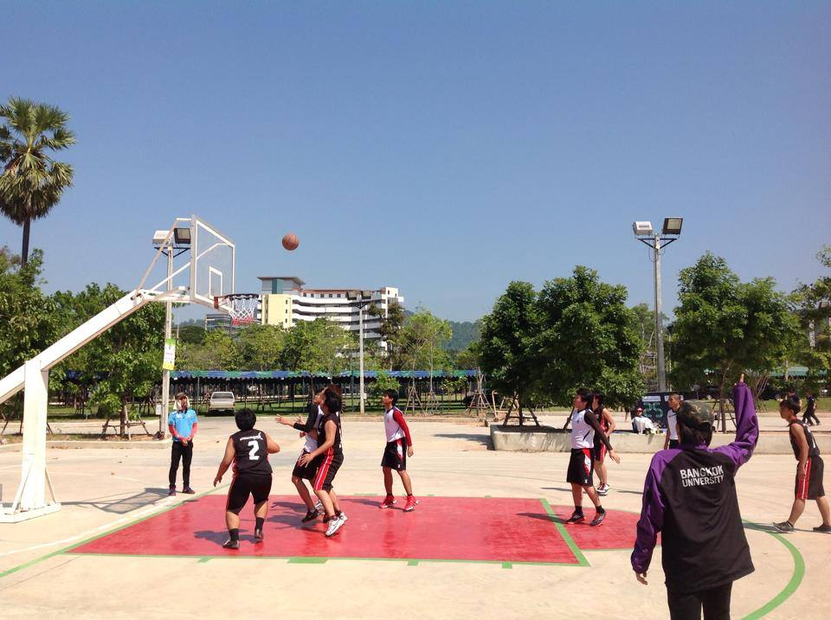
ภาพที่ 1 : การแข่งขันกีฬาบาสเกตบอลชาย

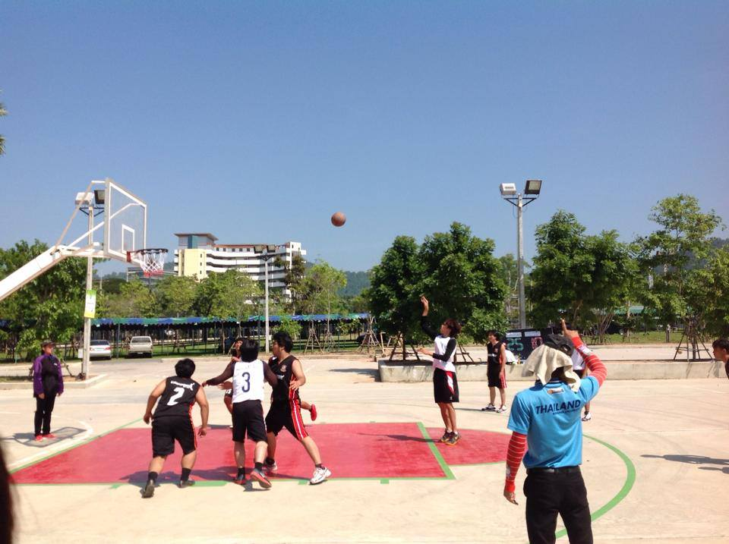
ภาพที่ 2 : การแข่งขันกีฬาบาสเกตบอลชาย

ภาพกิจกรรม
5

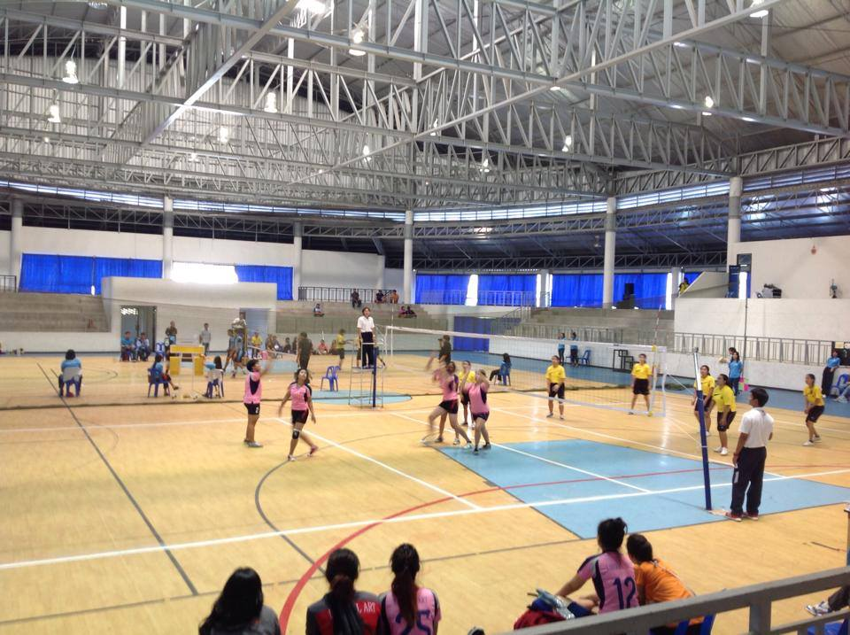
ภาพที่ 3 : การแข่งขันกีฬาวอลเล่ย์บอลหญิง

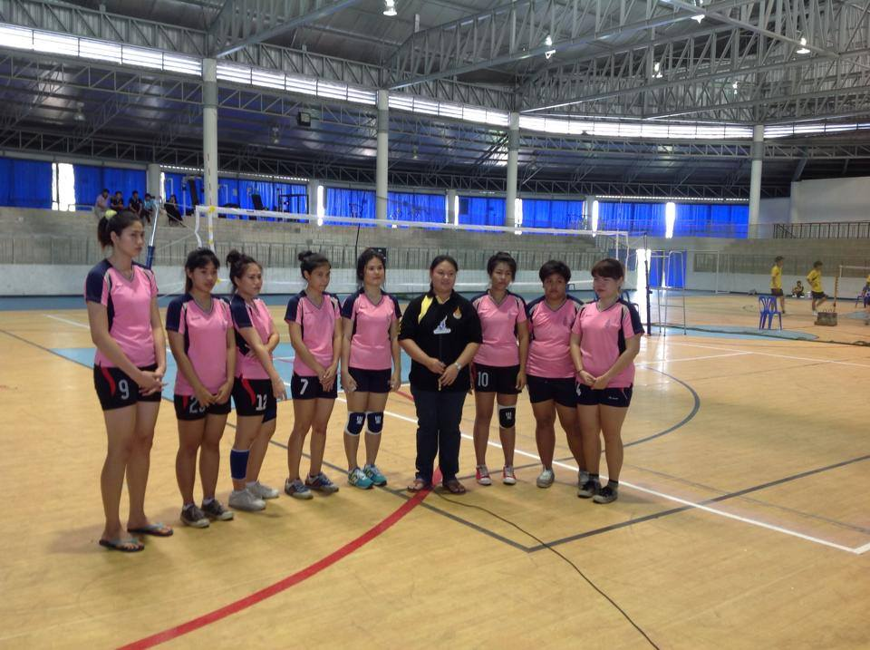
ภาพที่ 4 : นักกีฬาวอลเล่ย์บอลหญิงคณะศิลปศาสตร์

ภาพกิจกรรม
6

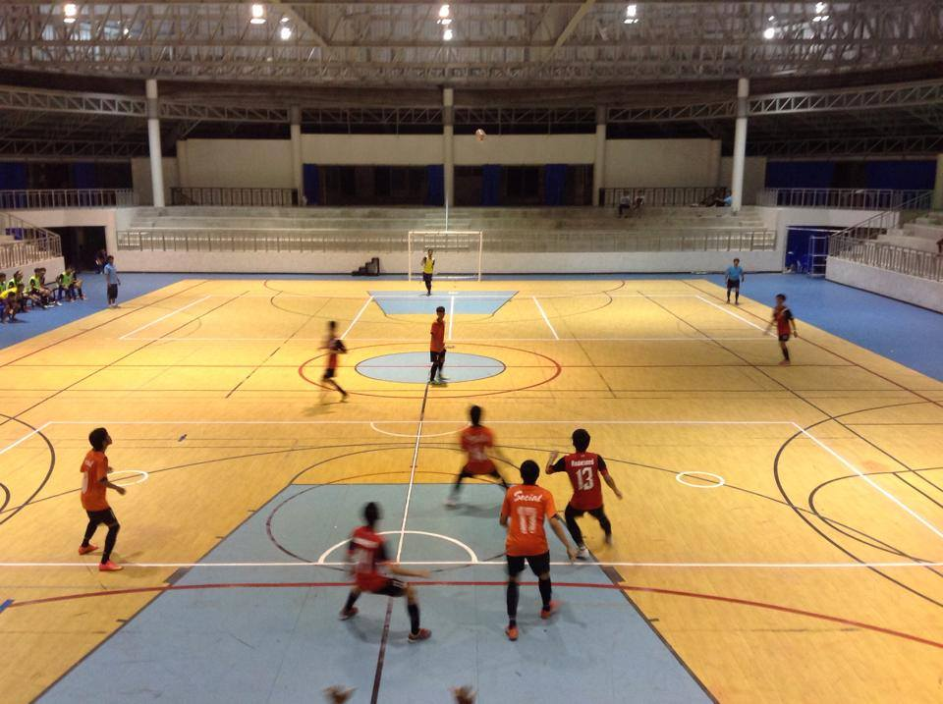
ภาพที่ 5 : การแข่งขันกีฬาฟุตซอล

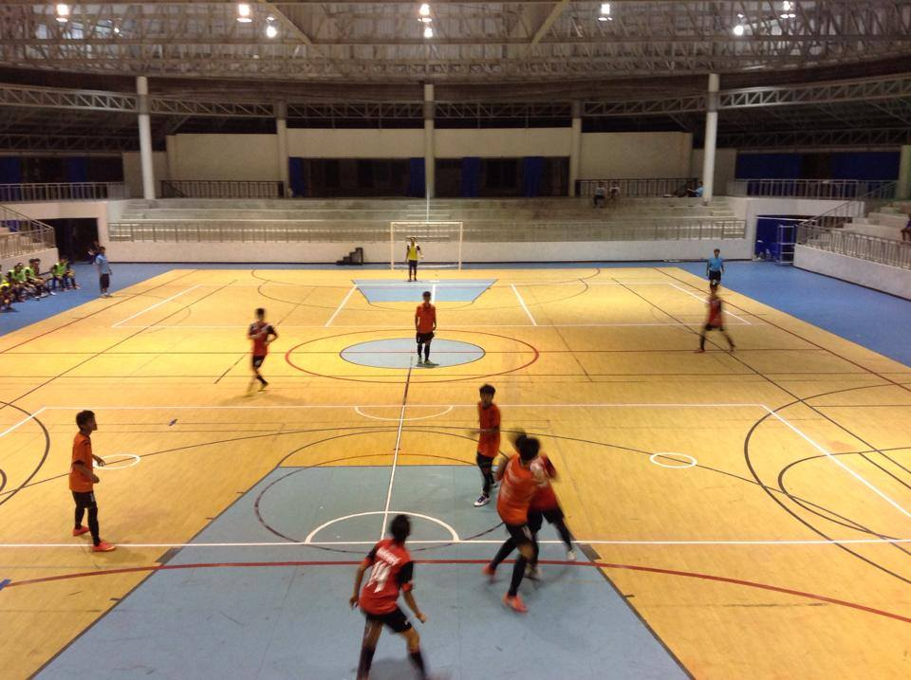
ภาพที่ 6 : การแข่งขันกีฬาฟุตซอล

ภาพกิจกรรม
7

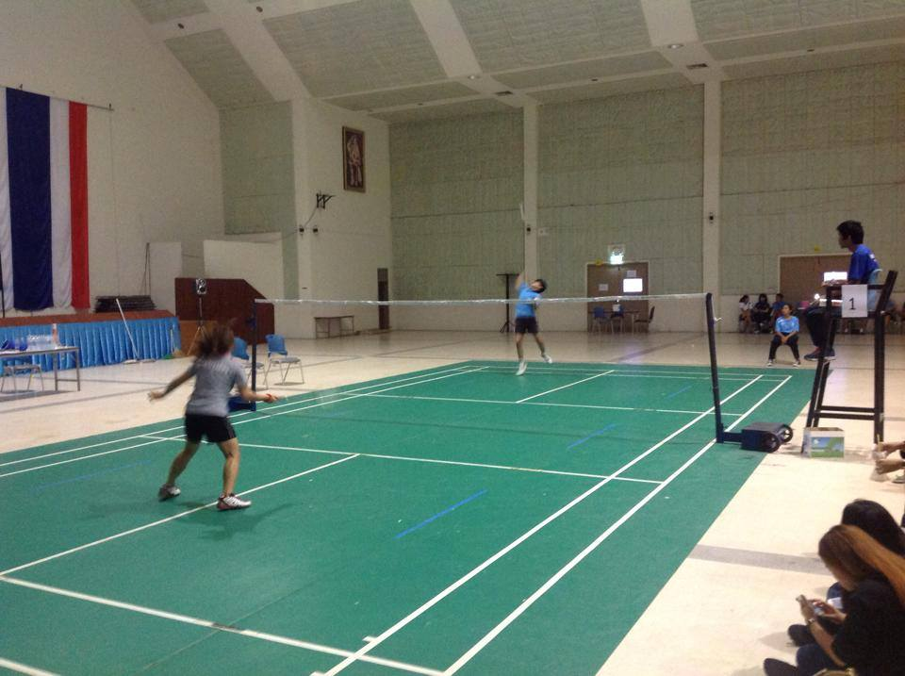
ภาพที่ 7 : การแข่งขันแบตมินตันหญิงเดี่ยว

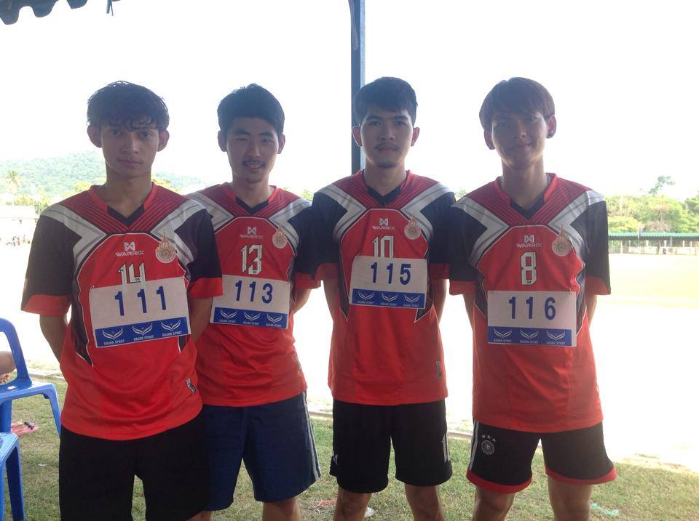
ภาพที่ 8 : นักกีฬากรีฑา วิ่งผลัด 4x100 เมตร ชาย

ภาพกิจกรรม
8

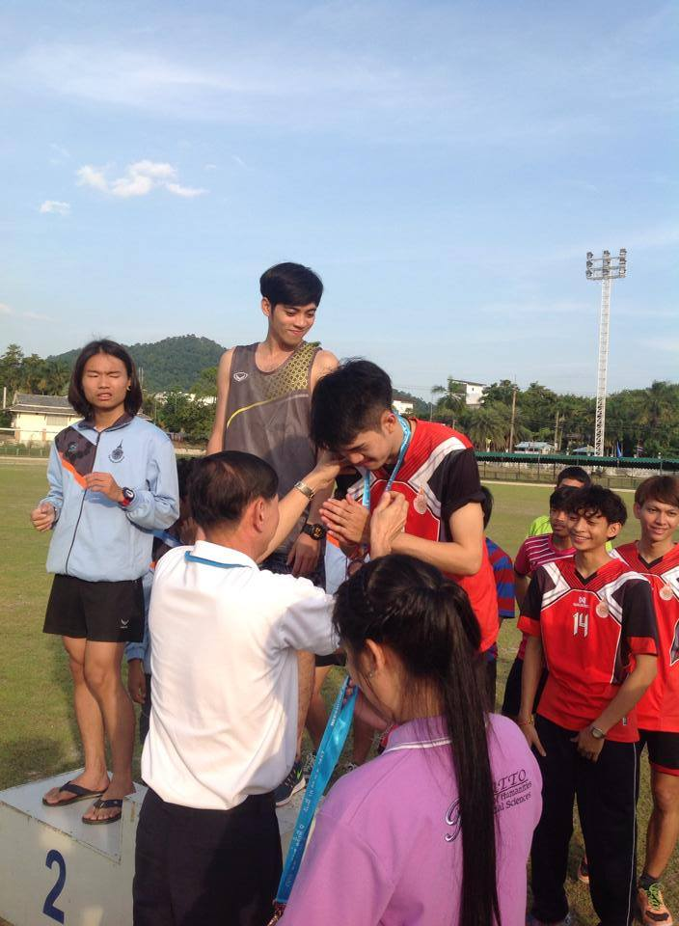
ภาพที่ 9 : นักกีฬากรีฑา วิ่งผลัด 4x100 เมตร ชาย รับเหรียญรางวัล

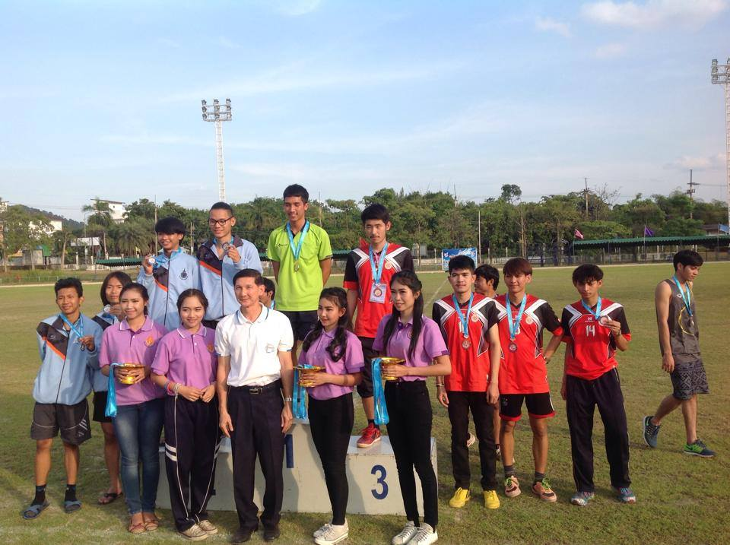
ภาพที่ 10 : พิธีมอบเหรียญรางวัลการแข่งขันกรีฑา

ภาพกิจกรรม
9

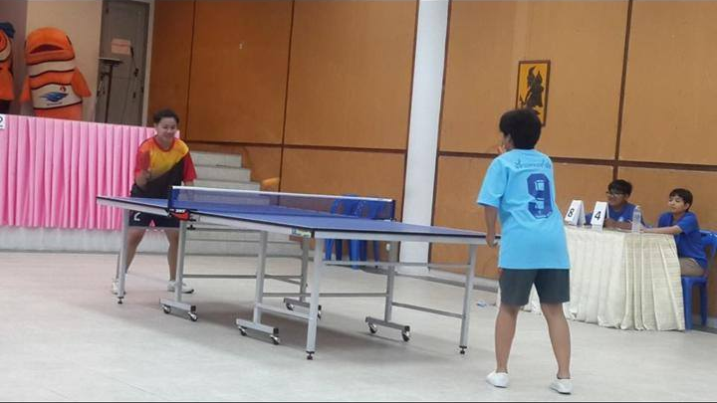
ภาพที่ 11 : การแข่งขันเทเบิลเทนนิสหญิง เดี่ยว

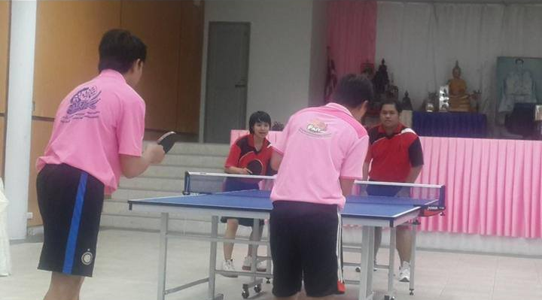
ภาพที่ 12 : การแข่งขันกีฬาเทเบิลเทนนิส คู่ผสม

ภาพกิจกรรม
10

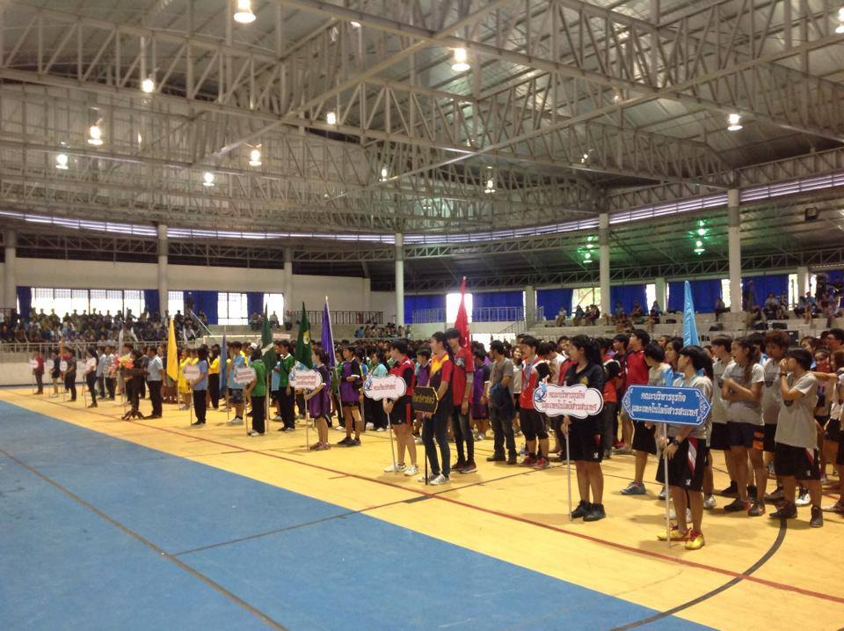
ภาพที่ 13 : พิธีปิดการแข่งขันกีฬาพะยอมเกมส์ ครั้งที่ 9

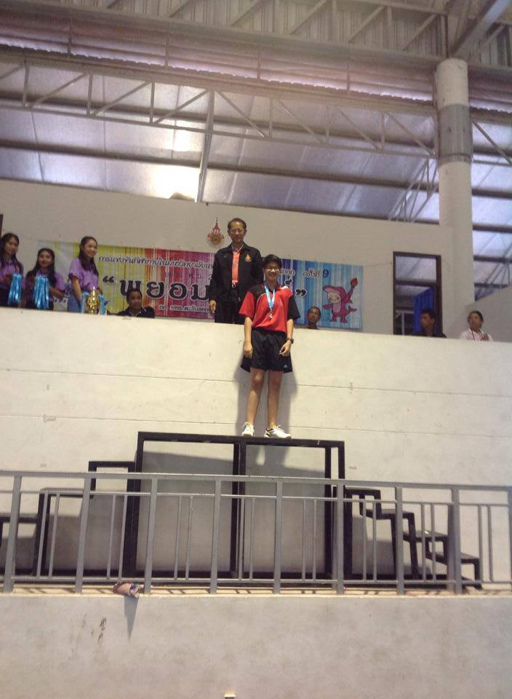
ภาพที่ 14 : รับเหรียญรางวัลชนะเลิศกีฬาแบตมินตันหญิงเดี่ยว

ภาพกิจกรรม
11

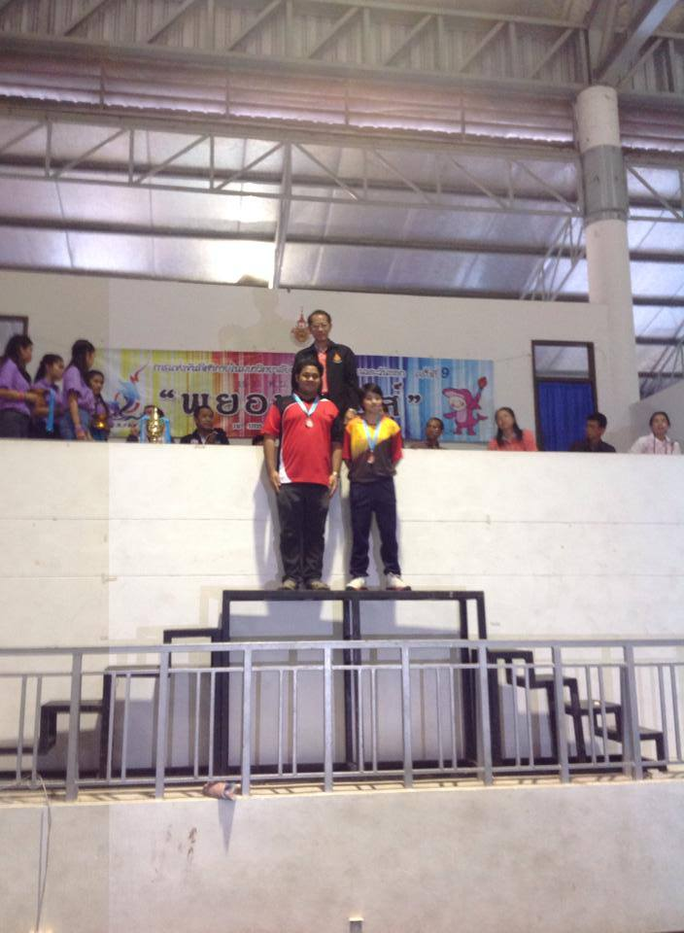
ภาพที่ 15 : รับเหรียญรางวัลกีฬาเทเบิลเทนนิส ประเภท คู่ผสม

งบประมาณ
12
2.1 งบประมาณที่ได้รับอนุมัติ 138,500 บาท (จำนวนเงินที่ได้รับอนุมัติทั้งหมด)
2.2 งบประมาณที่จ่ายจริง 93,300 บาท (จำนวนเงินที่ได้ใช้จ่ายในโครงการทั้งหมด)
2.3 งบประมาณเหลือจ่าย 45,200 บาท (จำนวนเงินคงเหลือ 2.1- 2.2 )
ผลการใช้จ่ายงบประมาณในการดำเนินงาน

ค่าตอบแทน 55,380 บาท
- ค่าตอบแทนอาจารย์/เจ้าหน้าที่/พนักงานขับรถ 7 คน  5 วัน 240 บาท 8,400 บาท
- ค่าเบี้ยเลี้ยงซ้อม 38 คน 12,780 บาท
- ค่าเบี้ยเลี้ยงแข่งขัน 38 คน  5 วัน  180 บาท 34,200 บาท

ค่าใช้สอย 37,920 บาท
- ค่าห้องพักคู่ อาจารย์/เจ้าหน้าที่/พนักงานขับรถ 6 คน  4 วัน  650 บาท 15,600 บาท
- ค่าห้องพักเดี่ยว อาจารย์/เจ้าหน้าที่/พนักงานขับรถ 1 คน  4 วัน  1,200 บาท 4,800 บาท
- ค่าพาหนะเดินทางผู้ควบคุมทีม 4 คน 1,250 บาท
- ค่าจ้างเหมารถ รับ-ส่ง พร้อมค่าน้ำมันรถ 1 คัน  2 เที่ยว  7,000 บาท 14,000 บาท
- ค่าน้ำมันรถและค่าผ่านทางพิเศษ 2,270 บาท
รวมทั้งสิ้น 93,300 บาท

หมายเหตุ : เบิกจ่ายจริงทุกรายการ

ส่วนที่ 3
ประเมินผลการดำเนินงาน
ผลการวิเคราะห์ความพึงพอใจของผู้เข้าร่วมโครงการ
2 : วิเคราะห์สรุปคะแนนความพึงพอใจต่อการเข้าร่วมกิจกรรมของกลุ่มเป้าหมาย
ที่ | สำรวจความพึงพอใจ | ค่าเฉลี่ย | ร้อยละ | ส่วนเบี่ยงเบนมาตรฐาน |  | ระดับความพึงพอใจ
ประเมินด้านความสามารถและความเหมาะสมของการดำเนินงาน
1 | การสนับสนุนในเรื่องการฝึกซ้อมของนักกีฬา | 4.55 | 91.05 |  | 0.50 | มากที่สุด
2 | สถานที่ในการฝึกซ้อมกีฬามีความเหมาะสม | 4.55 | 91.05 |  | 0.50 | มากที่สุด
3 | ผู้ควบคุมทีมกีฬาแต่ละประเภทมีความเหมาะสม | 4.37 | 87.37 |  | 0.54 | มาก
4 | จำนวนสวัสดิการมีความเหมาะสมต่อจำนวนนักกีฬา | 4.58 | 91.58 |  | 0.50 | มากที่สุด
5 | ความเอาใจใส่ของสวัสดิการและผู้ควบคุมทีม | 4.61 | 92.11 |  | 0.59 | มากที่สุด
6 | การอำนวยความสะดวกและแก้ไขปัญหาต่างๆขณะเข้าร่วมการแข่งขันมีความเหมาะสม | 4.61 | 92.11 |  | 0.50 | มากที่สุด
7 | การสนับสนุนค่าเบี้ยเลี้ยงให้แก่นักกีฬา | 4.45 | 88.95 |  | 0.65 | มาก
8 | การจัดสวัสดิการ เช่น น้ำดื่ม อาหาร แก่นักกีฬา | 4.53 | 90.53 |  | 0.51 | มากที่สุด
รวม |  | 4.53 | 90.53 |  | 0.54 | มากที่สุด

จากการวิเคราะห์ พบว่า ผู้ประเมินโครงการมีความพึงพอใจด้านความสามารถและความเหมาะสมในการดำเนินงานโดยภาพรวมอยู่ในระดับมากที่สุด (ค่าเฉลี่ย 4.53 คิดเป็นร้อยละ 90.53) เมื่อพิจารณาเป็นรายข้อ พบว่า ความเอาใจใส่ของสวัสดิการและผู้ควบคุมทีมอยู่ในระดับมากที่สุด (ค่าเฉลี่ย 4.61 คิดเป็นร้อยละ 92.11) การอำนวยความสะดวกและแก้ไขปัญหาต่างๆขณะเข้าร่วมการแข่งขันมีความเหมาะสมอยู่ในระดับมากที่สุด (ค่าเฉลี่ย 4.61 คิดเป็นร้อยละ 92.11) จำนวนสวัสดิการมีความเหมาะสมต่อจำนวนนักกีฬาอยู่ในระดับมากที่สุด (ค่าเฉลี่ย 4.58 คิดเป็นร้อยละ 91.58) สถานที่ในการฝึกซ้อมกีฬามีความเหมาะสมอยู่ในระดับมากที่สุด (ค่าเฉลี่ย 4.55 คิดเป็นร้อยละ 91.05) การสนับสนุนในเรื่องการฝึกซ้อมของนักกีฬาอยู่ในระดับมากที่สุด (ค่าเฉลี่ย 4.55 คิดเป็นร้อยละ 91.05) การจัดสวัสดิการ เช่น น้ำดื่ม อาหาร แก่นักกีฬาอยู่ในระดับมากที่สุด (ค่าเฉลี่ย 4.53 คิดเป็นร้อยละ 90.53) การสนับสนุนค่าเบี้ยเลี้ยงให้แก่นักกีฬาอยู่ในระดับมาก (ค่าเฉลี่ย 4.45 คิดเป็นร้อยละ 88.95) ผู้ควบคุมทีมกีฬาแต่ละประเภทมีความเหมาะสมอยู่ในระดับมาก (ค่าเฉลี่ย 4.37 คิดเป็นร้อยละ 87.37) ตามลำดับ

ผลการวิเคราะห์การนำไปใช้ประโยชน์ของผู้เข้าร่วมโครงการ
3 : วิเคราะห์สรุปความคิดเห็นด้านการนำไปใช้ประโยชน์ของกลุ่มเป้าหมาย
ประเมินด้านการนำไปใช้
ท่านสามารถทักษะ และประสบการณ์ที่ได้รับไปประยุกต์ใช้ในชีวิตประจำวันได้ | 4.37 | 87.37 | 0.67 | มาก
ท่านสามารถนำทักษะ และประสบการณ์ต่างๆ ที่ได้รับจากการเข้าร่วมแข่งขันกีฬาไปเผยแพร่แก่ผู้อื่นได้ | 4.13 | 82.63 | 0.81 | มาก
รวม | 4.25 | 85.00 | 0.75 | มาก

14

จากการวิเคราะห์ พบว่า ผู้เข้าร่วมโครงการมีความพึงพอใจด้านการนำไปใช้ประโยชน์อยู่ในระดับมาก (ค่าเฉลี่ย 4.25 คิดเป็นร้อยละ 85) เห็นได้ว่าจากการเข้าร่วมกิจกรรมดังกล่าว ผู้เข้าร่วมกิจกรรมได้รับประโยชน์จากการเข้าร่วม ทั้งในเรื่องของการใช้เวลาว่างให้เกิดประโยชน์ เสริมสร้างสุขภาพร่างกายที่ดี นอกจากนั้นเป็นการให้นักศึกษามีความรักสามัคคี เป็นการเชื่อมความสัมพันธ์อันดีระหว่างนักศึกษาในคณะต่างๆ และจากการเข้าแข่งขันกีฬาเป็นการฝึกให้นักศึกษามีสมาธิกับตนเองและการแข่งขัน ซึ่งส่งผลให้นักศึกษามีสมาธิในการเรียนมากยิ่งขึ้น

ส่วนที่ 4
สรุปผลการดำเนินงาน
สรุปผลการดำเนินงานและข้อเสนอแนะ
การดำเนินโครงการส่งเสริมสนับสนุนการแข่งขันกีฬาเพื่อพัฒนาบัณฑิตที่พึงประสงค์ (พะยอมเกมส์) มีวัตถุประสงค์เพื่อนำนักศึกษาของคณะศิลปศาสตร์เข้าร่วมการแข่งขันกีฬาภายในมหาวิทยาลัยเทคโนโลยีราชมงคลตะวันออก (พะยอมเกมส์ ครั้งที่ 9) รวมทั้งยังเป็นการส่งเสริมให้นักศึกษาได้ทำกิจกรรมร่วมกันกับนักศึกษาต่างคณะ และเสริมสร้างความสามัคคีระหว่างนักศึกษา ได้ประเมินผลการดำเนินโครงการโดยวิธีการสำรวจความพึงพอใจจากแบบสอบถาม สามารถแบ่งสรุปผลได้ดังนี้
ด้านความรู้ความเข้าใจ
จากการวิเคราะห์ผลการประเมินความพึงพอใจพบว่า ผู้ประเมินมีความพึงพอใจในทักษะด้านกีฬาของตนเอง ก่อนเข้าร่วมกิจกรรม อยู่ในระดับมาก คิดเป็นร้อยละ 72.11 โดยหลังจากที่เข้าร่วมการแข่งขันกีฬา ผู้เข้าร่วมได้ทำการฝึกซ้อมกีฬาก่อนเข้าแข่งขันเป็นระยะเวลา 2 เดือน พบว่าความพึงพอใจในทักษะทางด้านกีฬาของผู้เข้าร่วมอยู่ในระดับมากที่สุด คิดเป็นร้อยละ 90.53 ซึ่งถ้าเปรียบเทียบจะเห็นว่าความพึงพอใจในทักษะด้านกีฬาของตนเองเพิ่มขึ้น ร้อยละ 18.42 สามารถสรุปได้ว่าผู้เข้าร่วมโครงการมีทักษะทางด้านกีฬาแต่ละแระเภทเพิ่มมากขึ้น สามารถเข้าใจวิธีการ กฎ กติกา และระเบียบต่างๆของกีฬาแต่ละประเภทได้อย่างถูกต้อง
ด้านความพึงพอใจ
จากการวิเคราะห์ความพึงพอใจ พบว่าผู้ประเมินโครงการ มีความพึงพอใจในการดำเนินงานโดยภาพรวมทั้งหมดอยู่ในระดับมาก (ค่าเฉลี่ย 4.41 คิดเป็นร้อยละ 88.11) เมื่อพิจารณาเป็นรายด้าน พบว่า ด้านประโยชน์ที่ได้รับจากการร่วมกิจกรรม อยู่ในระดับมากที่สุด (ค่าเฉลี่ย 4.53 คิดเป็นร้อยละ 90.59) ด้านการนำไปใช้ อยู่ในระดับมาก (ค่าเฉลี่ย 4.25 คิดเป็นร้อยละ 85) ด้านความสามารถและความเหมาะสมของการดำเนินงาน อยู่ในระดับมาก (ค่าเฉลี่ย 4.07 คิดเป็นร้อยละ 81.32) ตามลำดับ
ด้านการนำไปใช้ประโยชน์
ผู้เข้าร่วมโครงการได้ฝึกทักษะด้านกีฬาแต่ละประเภท ให้มีความเชี่ยวชาญ และสามารถนำทักษะทางด้านกีฬาไปใช้ในการเข้าร่วมแข่งขันกับผู้อื่น ภายนอกคณะของตนเองได้ รวมทั้งยังสามารถนำทักษะที่ตนเองมีไปเผยแพร่ โดยการแนะนำวิธีการ กฎ ระเบียบในการแข่งขันในแก่นักกีฬารุ่นน้องได้ นอกจากประโยชน์ในด้านของกีฬา ผู้เข้าร่วมยังสามารถนำสิ่งที่ได้จากการเข้าร่วมแข่งขันกีฬา เช่น สติ สมาธิ ความอดทน เป็นต้น ไปใช้ปรับใช้ให้เกิดประโยชน์กับการเรียนของตนเองได้อีกด้วย
ปัญหา อุปสรรค
- นักกีฬาบางชนิดฝึกซ้อมน้อย ส่งผลให้เมื่อเข้าแข่งขันเกิดความประหม่า ไม่สามารถเล่นได้ตามที่ตั้งใจ
- ช่วงเวลาการแข่งขันกีฬาบางชนิดจัดแข่งขันตรงกัน ผู้ที่สมัครแข่งขันหลายชนิดกีฬา ไม่สามารถมาแข่งขันตามกำหนดเวลาได้

ข้อเสนอแนะ
16
- ควรเพิ่มแรงจูงใจ ให้นักกีฬามีความใส่ใจในการฝึกซ้อมมากยิ่งขึ้น
- คณะกรรมการจัดการแข่งขันควรจัดการแข่งขันกีฬาแต่ละชนิดคนละช่วงเวลาไม่ให้ซ้ำซ้อนกัน ทำให้นักกีฬาสามารถเข้าแข่งขันกีฬาแต่ละชนิดได้อย่างเต็มที่

ส่วนที่ 5
ภาคผนวก

ประสงค์จะนำเสนอโครงการนี้ในรายงานประจำปีของมหาวิทยาลัย  ใช่  ไม่ใช่
ผู้จัดทำรายงานโครงการ
ตำแหน่ง
เบอร์โทรศัพท์
วันที่ เดือน พ.ศ.

หมายเหตุ : ถ้ามีโครงการย่อยให้สรุปรวมเป็นภาพโครงการใหญ่ที่ขออนุมัติ

